Интрукция по эксплуатации
Модели 6000, 6100
Инклинометры



Никакая часть данной инструкции не должна быть изменена или переделана без разрешения компании Geokon, Inc.
Geokon, Inc. не ответственнен за допущенные погрешности, ошибки вследствие неправильного понимания.

Гарантия производителя
Geokon, Inc. дает гарантию на материалы и работу на его продукцию в течение 13 месяцев с даты покупки, при правильном использовании и обслуживании. Если датчик или другой продукт сломался, то его необходимо отправить на завод-изготовитель ( оплата доставки за счет отправителя ), для проведения тщатеольного анализа на заводе. После проведения анализа в Geokon, если датчик или инструмент найден, что он действительно дефектный, то он будет отремонтирован или заменен новым бесплатно для клиента. ГАРАНТИЕЙ не будет покрываться продукция, если будут найдены, что датчик или инструмент был поломан вследствие неправильной эксплуатации, или как результат коррозии, замыкания, перегрева, излишней вибрации или попадания воды, использования не по назначению или использования в условиях, которые не предусмотрены заводом-производителем. Компоненты, которые истекли свой срок действия, или были повреждены вследствие неправильной эксплуатации, НЕ ПОКРЫВАЮТСЯ ГАРАНТИЕЙ. Это тоже относится и к предохранителям и батарейкам.
Geokon производит научные инструменты, которые при неправильном использовании, могут быть опасны. Инструменты и датчики должны устанавливаться только квалифицированным персоналом. Более нет каких-либо других гарантий, за исключением той, которая указана здесь. Geokon, Inc. не отвечает за поломки или дефекты другого оборудования, которые были сделаны специально или не специально, но у покупателя произошли как результат установки или использования продукции. Ни под какими условиями Geokon, Inc. не отвечает за это и не будет возмещать ущерб.
Хотя Geokon, Inc. производит свою продукцию с большой точностью и аккуратностью, он не отвечает за какие-либо неточности указанные в спецификациях, другой документации и программном обеспечении.

Данная инструкция, является только русской версией перевода для понимания установки и эксплуатации инструментов. По всем легальным вопросам, использовать инструкцию на английском языке, которая всегда приложена с продукции.
1. Принцип работы

Инклинометры Моделей 6000 - 6100 работают в системе ( см. Figure 1 ), которая включает в себя: сам Инклинометр с подсоединенным специальным кабелем, и который присоединен к считывающему ящику моделей GK-601, GK-603 или GK-604, и защитный кожух для Инклинометра с направляющими пазами в ней.
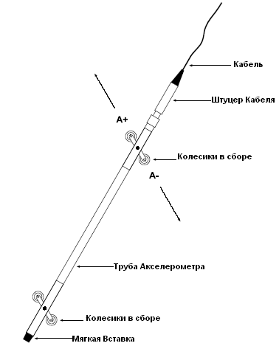Figure 1.

2. Теория работы Инклинометра

Инклинометры используются в основном для измерения смещения почвы в природе, в пробуренных скважинах , смещений почвы вокруг при проведении экскаваторных работ и т.д.
Сам Инклинометр обычно вставляется в специальный защитный кожух с Четырьмя пазами, который вставляется в пробуренные скважины в почве или отверстия в бетонных конструкциях ( см. Figure 2 )
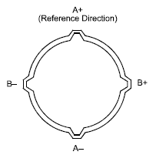Figure 2
В эти пазы вставляются колесики инклинометра в соответствии с обозначенными направлениями. Большинство инклинометров имеет внутри Акселерометр, который определяет смещение от вертикали.
Чем больше смещение, тем большее давление, чтобы вернуть к вертикали и это давление замеряется считывающим ящиком и показывает угол отклонения от вертикали.
Чтобы более точно установить смещение по всей длине трубы инклинометра, то необходимо делать несколько замеров по длине кожуха. Обычно Инклинометр имеет два комплекта колесиков, которые находятся на расстоянии 0.5 метра друг от друга и считывание показаний должно происходить на каждом этом интервале по все длине кожуха.
Инклинометр сначала опускается до самого дна скважины и начинается его подъем. На кабеле есть пометки на расстоянии 0.5 метра и по ним и происходит считывание. Комплект таких показаний называется показания А+. Дойдя до самого верха трубы, инклинометр вынимается , поворачивается по оси на 180 градусов и опускается опять на дно скважины. И начинается опять же его подъем с замерами через каждые 0.5 метра. Такие показания называются А-.
Инклинометр имеет два Акселерометра и показания они дают А+, А-, и также одновременно показания В+, В-.
При просчете показания А и В отнимаются друг от друга . Потом эти показания сравниваются с показаниями как это было при первоначальной установке и получается картина смещения, если оно произошло.

Если произошло смещение почвы, то защитный кожух инклинометра изогнется и показания, снятые в данный момент, будут отличаться от первоначальных показаний, которые были сделаны в момент установки кожуха.

Показания, которые указывают изгиб кожуха ( L sin θ ) – это отклонение по горизонтали верхних колес по отношению к нижним колесам в каждом считывающем интервале L. В каждой позиции инклинометра берутся два покакзания, снятые в каждом направлении ( А+, А- и В+, В- ) и отнятые друг от друга, что дает результат sin θ. Этот размер потом умножается на считывающий интервал L в миллиметрах или сантиметрах. Эти отклонения сравниваются с показаниями, которые были сняты в момент установки защитного кожуха инклинометра, и этим определяется отклонение ( см. Figure 4 ).

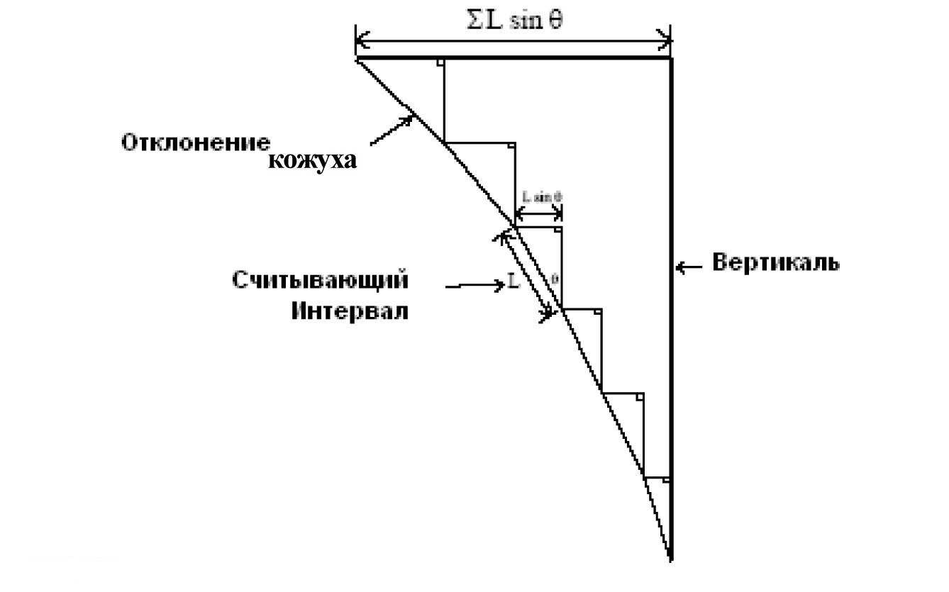

Figure 4
Далее все результаты переносятся на Диаграмму Смещения и видно в каком месте и на сколько произошло смещение почвы ( см. Figure 5 )
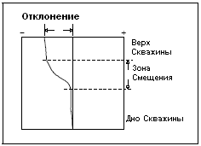 Figure 5
3. Устройство Инклинометра

Инклинометр показан на Figure 1. Это цилиндр из нержавеющей стали, внутри которого находится один или два акселерометра (в моделях 6000 ) или два МЕМС датчика ( в моделях 6100 ). С каждого конца этого цилиндра находится пара колес, прикрепленных на пружинах, и сделанных так чтобы они помещались в пазы защитного кожуха.

На нижнем конце цилиндра установлена резиновая подушка, для предотвращения сильного удара в момент опускания на дно скважины.

В верхней части цилиндра имеется фиттинг, при помощи которого присоединяется специальный кабель.

4. Кабель Инклинометра.

Кабель сконтруирован из прочного состава, чтобы не было обрыва. А также на нем имеются отметки, на которых необходимо делать замеры.

Второй конец кабеля подсоединяется к считывающему ящику GK-603 или GK-604.

5. Установка и обслуживание

5.1 Подсоединение Кабеля к инклинометру:
Необходимо очень аккуратно обращаться с кабелем, а также аккуратно производить подключение. Иначе может привести к неправильным показаниям.
Процедура подключения:
а) проверить оба коннектора на предмет грязи и повреждений
b) совместить штырьки и отверстия в обоих коннекторах и вместе соединить. Избегать вращения между собой.
c) затянуть кольцо коннекторов сначала пальцами, а потом, для более прочного соединения, ключом. Старайтесь не перетянуть.
d) не выбрасывайте защитные заглушки кабеля, чтобы при его отсоединении их опять надеть на его концы.

5.2 Катушка кабеля:
Кабель поставляется на катушке. Так, что всегда удобнее держать кабель на катушке. Максимальная длина кабеля на катушке до 200 метров.

5.3 Проведение замеров:
- Вставить инклинометр нижним концом в защитный кожух так, чтобы колеса были в направлении А+ ( на кожухе направление А+ тоже указано ).
- Вытянуть достаточное количество кабеля с катушки, чтобы хватило опустить инклинометр до дна скважины. Ко второму концу кабеля присоединить считывающий ящик GK-603 или GK-604.
- Расположить самое верхнее колесико инклинометра в паз А+.
- Осторожно опустить инклинометр на дно скважины, поддерживая за кабель, чтобы он не упал. Избегать сильного удара инклинометра о дно кожуха.
- дать достаточно времени инклинометру принять температуру дна скважины. Смотреть на считывающий прибор, и как только показания на нем стабилизируются – это значит, что он готов к работе.
- потянув кабель, поднять инклинометр до первой метки – первое считывание показаний.
- далее, потянув за кабель, поднять инклинометр до следующей метки, подождать две секунды и снять показание. Так проделывать до тех пор пока инклинометр не вылезет из защитного кожуха.. Перед началом снятия каждого показания, подождать две секунды, чтобы стабилизировать считывающий ящик.
- вытащщить инклинометр из скважины, повернуть его вокруг вертикальной оси на 180 градусов и вставить обратно в скважину так, чтобы самое верхнее колесико было в пазу А-. Также опустить инклинометр на дно скважины и проделать все теже самые замеры в каждом положении.
- после снятия все замеров, очистить , высушить и уложить в свой ящик инклинометр и кабель.

6. Обслуживание

Инклинометр полностью герметизирован и не нуждается в регулировках.
- следить, чтобы резиновая прокладка штуцера соединения была всегда в порядке, не порвана, чистая и смазанная.
- следить, чтобы штуцеры соединения были всегда чистыми и сухими, после проведения замеров, иначе они могут корродироваться.
- колесики инклинометра всегда должны быть чистыми и смазаны легким маслом, для свободного вращения.
- небольшое отлонение от НУЛЯ у инклинометра не имеет значения. Но если оно достигнет 5000 , то необходимо отправить прибор на фабрику для ремонта
- Инклинометр – это высокотехничный прибор и требует очень аккуратного обращения.

7. Спецификации

МОДЕЛЬ | 6000М ( Метрическая )
Расстояние между колесами | 0.5 или 1.0 метра
Сенсоры | Два акселерометра
Диапазон | ± 53º
Полная шкала | ± 5VDC
Разрешение | .025мм / 500мм
Точность работы | ± 7мм / 30м
Температура | -20º до +50º
Коэффициент Температуры | .002% F.S / Cº
Размеры | 700мм х 25мм диаметер
Вес | 7.5 кГ

МОДЕЛЬ | 6100D МЕМС
Расстояние между колесами | 0.5 или 1.0 метра
Сенсоры | Два МЕМС датчика
Диапазон | ± 53º
Полная шкала | ± 5VDC
Разрешение | .025мм / 500мм
Точность работы | ± 7мм / 30м
Температура | -20º до +50º
Коэффициент Температуры | .002% F.S / Cº
Размеры | 700мм х 25мм диаметер
Вес | 7.5 кГ

Appendix A
Модель 6015 Горизонтального Инклинометра

Модель 6015 Горизонтального Инклинометра служит для измерения смещений насыпей, бетонных конструкций и устанавливается в горизонтальный скважины.
Эта модель состоит из инклинометра, кабеля, защитного кожуха и считывающего прибора.
- Установка:
- инклинометр этой модели всегда устанавливается закрепленным колесиком в нижний паз кожуха. Конец инклинометра, где подключается кабель промаркирован белым крестом.
- присоединить электрокабель к концу инклинометра, который имеет белый крест. Протолкнуть, или с другого конца кожуха потянуть за инклинометр до самого конца
- подключить второй конец электрокабеля к считывающему прибору GK-603, GK-604 начать тянуть инклинометр и делать замеры через каждые 0.5 метра.
- вытащив полностью инклинометр, переключить электрокабель ко второму его концу, вставить в кожух и протолкнуть, или с другого конца кожуха потянуть за инклинометр до самого конца, и начать опять делать замеры через каждые 0.5 метра.

